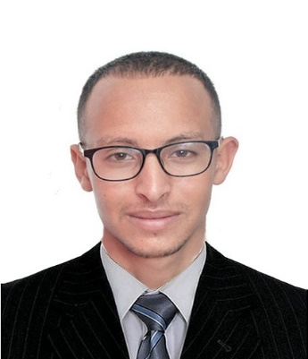**HASSAN KAZMOUHI**

21 ans

Née le 4 Août 1999

A Khemisset

* **Licence professionnelle modélisation statistique informatique** *2020/Encoure*
* Faculté des sciences Aïn Chock Casablanca
* **Technicien spécialisé en développement informatique** *2018/2020*
* ISTA Maamoura Kénitra
* **Microsoft Office Spécialiste (MOS)** *Mai-2019*
* Office Word 2016
* Office Excel 2016
* **CLA : Programmions Essentials en C** *2018/2019*
* Cisco Networking Academy
* **Économie et gestions**  *2017/2018*
* FSJES Rabat Agdal
* **Baccalauréat série Scientifique** *2016/2017*
* Spécialité Physique et Chimie -Lycée Mohamed VI Oulmes
* **APTIV Tanger** *depuis juin 2022*
  + Technicien programmeur
* **APTIV Kénitra** *Avril - Octobre 2021*
  + 6 mois - Technicien programmeur
* **ISTA Maamoura Kénitra**  *Avril - Mai 2020*
* Stage d’initiation d’une période de 7 semaines.
* **Agence SAHAM assurance Oulmes**  *Juin - Juillet 2020*
* Stage d’une période de 2 mois.
* Analyse et modélisation des systèmes d’information (Merise et UML).
* Une bonne manipulation des bases de données (SQL Server).
* Algorithmique et programmation C, C#, .NET, JavaScript… Et HTML, CSS.
* Maîtrise les logiciels de la bureautique (Word, Excel, PowerPoint...).
* Programmation d'aide à la décision et recherche opérationnelle (Solver, Matlab).
* Analyse et modélisation des séries statistique et chronologique (R, SPSS).
* [Modélisation en dynamique des populations](https://scjmmphhpy.univh2c.ma/course/view.php?id=132) [et projections démographiques](https://scjmmphhpy.univh2c.ma/course/view.php?id=144).

COMPÉTENCES :

EXPERIENCES :

FORMATION :

Je suis un technicien spécialisé en développement informatique et actuellement étudiant en dernière année à la licence professionnelle Modélisation Statistique -Informatique à la Faculté des Sciences Aïn chock de Casablanca.

Je suis ouvert à toute proposition qui me donnera l'opportunité de se lancer dans une nouvelle aventure, évoluer et acquérir des nouvelles compétences.

J’ai des connaissances assez importantes dans : C, C#, Ado.net, Asp.net, Java, Batch Scriptin,HTML5, CSS5, SQL, R, MATLAB, SPSS, la bureautique (…)

**Coordonnées**

06 52 57 12 13

Kazmouhi.malak@gmail.com

49, Pam Oulmes Khemisset

**LANGUES**

**Anglais** : Niveau bien

**Français** : Niveau assez bien

**Arabe** : langage maternelle

**Qualités**

**Créative**

**Motivé**

**Travail en équipe**

**Organisé**

**Dynamique et a jour**

**HOBBIES**

**Trips**

**Basketball**

**Lecteur**